แนะนำกำรใช้งำน Google Code Sub Version (SVN) Server
โดย อนันท์ ชกสุริวงค์
บทความนี้จะนาเสนอวิธีการอย่างคร่าว ๆ ในการใช้งาน Google Code SVN Server ซึ่งเป็นบริการที่ทาง Google ได้มีไว้สาหรับช่วยในการพัฒนาซอฟต์แวร์
Subversion (SVN) คือ ระบบควบคุมรุ่นของข้อมูล มีการพัฒนาครั้งแรกในปี 2000 โดย CollabNet Inc ใช้ในการดูแลรุ่นของไฟล์ข้อมูลปัจจุบันและประวัติการใช้งานไฟล์ข้อมูลเช่น ข้อมูลประเภทโค้ดโปรแกรม เวบไซต์ และไฟล์เอกสารต่าง ๆ
ผมจะยกตัวอย่างการใช้งานสาหรับโครงการหนึ่ง เป็นการพัฒนาทางด้านวิศวศึกษา ในหัวข้อเรื่อง การนาระบบจาลองคอมพิวเตอร์มาใช้ในการทดลองปฏิบัติการหุ่นยนต์ (roboticlabsim) ซึ่งจะมีข้อมูลทั้งตัวโค้ดโปรแกรมและตัวเอกสารรายงาน
เริ่มต้นจากการที่เราต้องมีชื่อผู้ใช้ของ Google ก่อนซึ่งสามารถสมัครได้ฟรีที่ gmail.com
1. ชื่อผู้ใช้ (ชื่อผู้ใช้ ไม่ต้องตามด้วย @gmail.com)
2. รหัสผ่านของการเข้าใช้ (Password of session) เป็นหมายเลขที่เราสามารถดูได้หลังจาก login เข้าใช้ gmail จากนั้นไปที่url ต่อไปนี้ https://code.google.com/hosting/settings ดังรูปที่ 1

3. รหัสผ่านสาหรับ SVN จะเป็นส่วนที่ได้จากขั้นตอนด้านบนเพื่อนาไปใช้กับโปรแกรม SVN Client
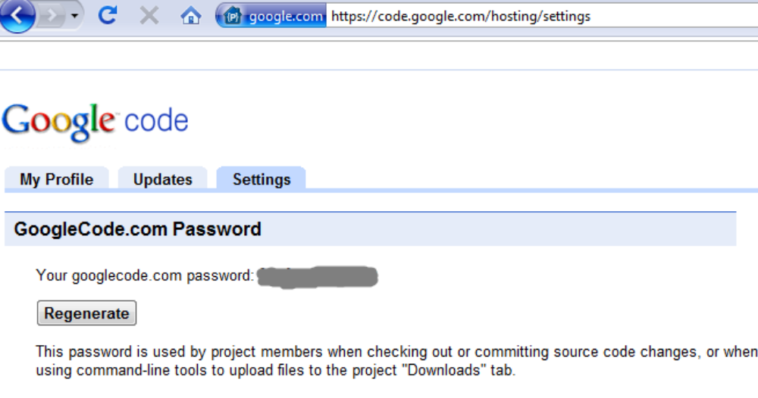
รูปที่ 1
รหัสผ่านสาหรับ SVN
การใช้งานจะต้องดาเนินการ 2 ส่วนคือ
1. ส่วน SVN Server ใช้ Google Code SVN Server
2. ส่วน SVN Client ใช้งาน TortoiseSVN

SVN Server
มาเริ่มตั้งแต่ส่วนแรกกันจะเป็นการขอใช้งาน Google Code SVN Server ซึ่งจะต้องมีชื่อผู้ใช้งานอยู่ดังที่กล่าวไว้แล้ว ถ้ายังก็ไปสมัครได้เลยนะครับ จากนั้นมาสร้าง project กัน
1. ไปที่ url ต่อไปนี้เพื่อเริ่มต้นการสร้าง project บน Google Code http://code.google.com/hosting/ ดังรูปปที่ 2
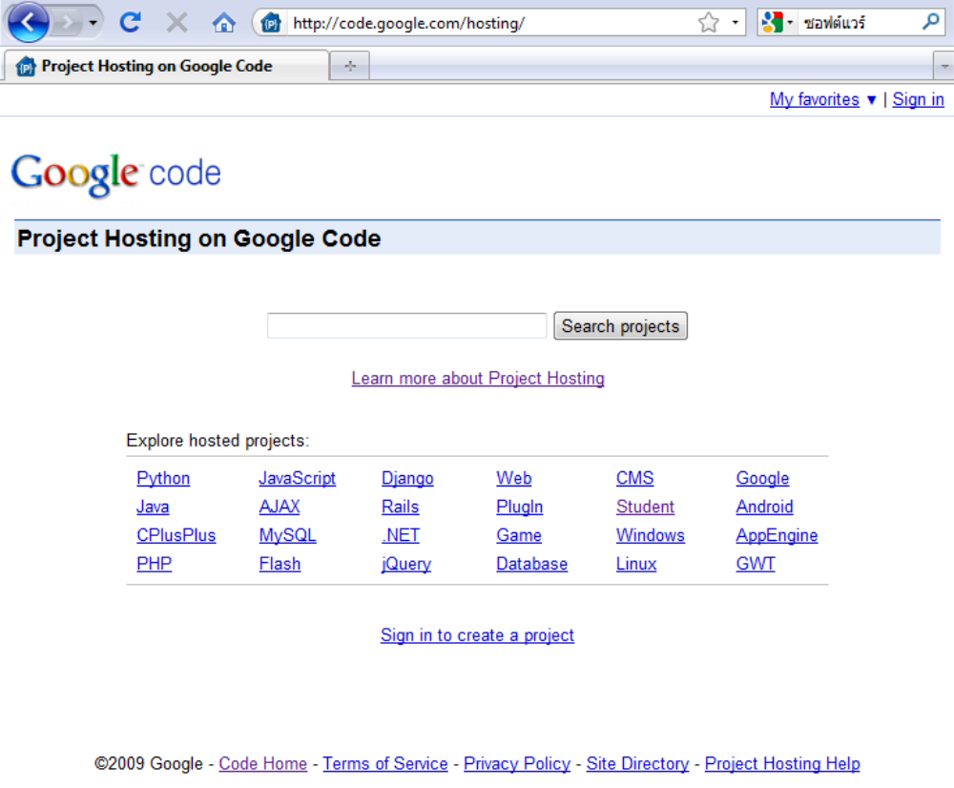
รูปที่ 2
หากยังไม่ login คลิกเพื่อ login
2. เมื่อทาการ login เรียบร้อยแล้วให้คลิก “Create a project”
3. ถัดมาจะต้องเริ่มให้ข้อมูลโครงการว่ามีรายละเอียดอย่างไรดังรูปที่ 3 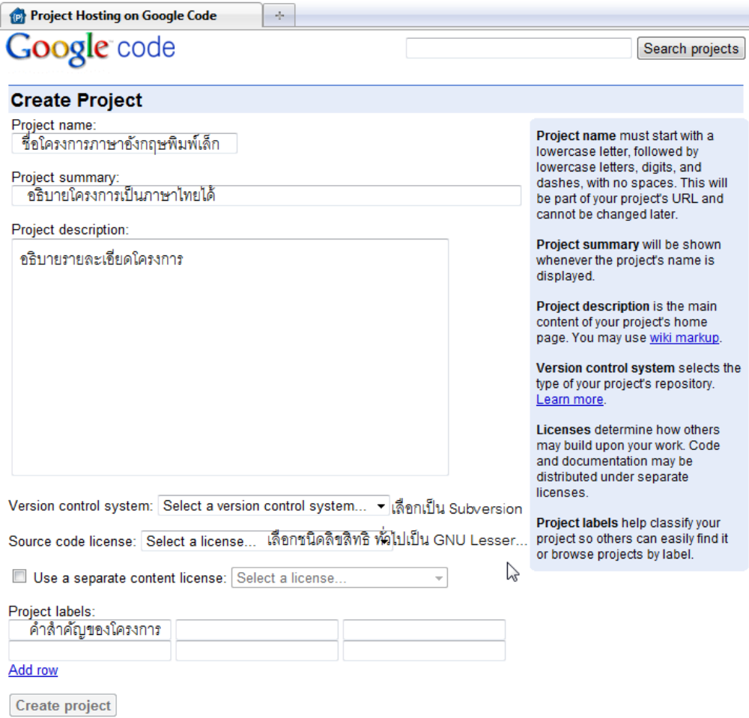

รูปที่ 3
4. เมื่อทาการกรอกรายละเอียดเรียบร้อยแล้ว กด Create project
5. เราก็จะได้ project ที่จะใช้ในการทางานบน Google Code SVN Server แล้วดังรูปที่ 4
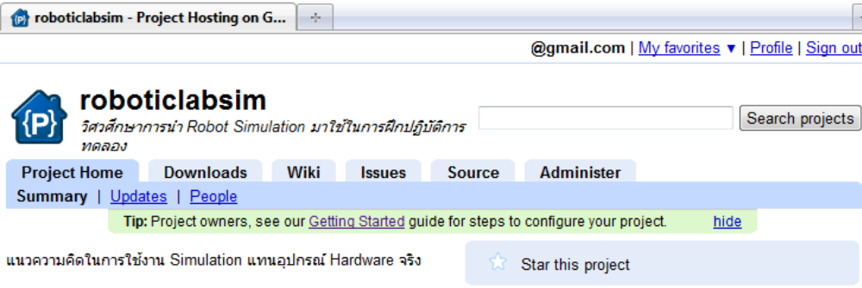
รูปที่ 4
SVN Client
เริ่มจากเลือกใช้งาน SVN Client ที่ต้องการ ในที่นี้แนะนาโปรแกรมที่ชื่อ TortoiseSVN โดยสามารถดาว์นโหลดได้ที่ลิงค์นี้ http://tortoisesvn.net/downloads
หลังจากติดตั้งเสร็จแล้วมาทดลองใช้ Google SVN Server ผ่าน SVN Client กันเลย
1. เริ่มจากสร้างไดเรคทอรีสาหรับเก็บข้อมูลของโครงการที่ทาบนเครื่องเสร็จแล้วคลิกขวาเลือกเมนู SVN Checkout.. ดังรูปที่
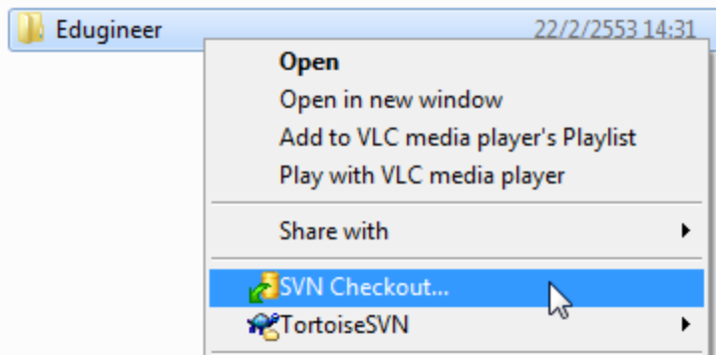
รูปที่ 5
2. จะปรากฏหน้าต่างใหม่ขึ้นมาโดย TortoiseSVN จะถาม url ที่อยุ่ของ SVN Server ในที่นี้เราได้สร้างไว้แล้วในขั้นตอน Server นั้นคือ https://roboticlabsim.googlecode.com/svn/trunk/ จะเห็นว่าชื่อที่อยู่หน้า googlecode.com คือชื่อโครงการของเราที่ตั้งไว้ในตอนแรกนั้นเอง ส่วนอีกช่องที่เป็น Checkout directory ให้ใส่ไดเรคทอรีที่ใช้เก็บขอมูลบนเครื่องดังรูปที่ 6 เสร็จแล้วคลิก OK
รูปที่ 6

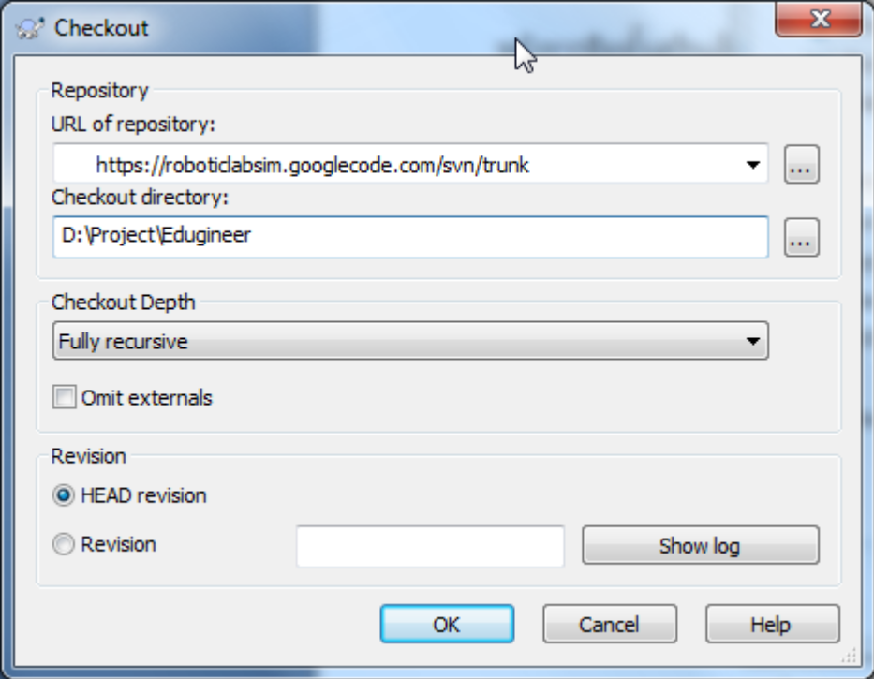
3. ในกรณีที่หน่วยงานหรือองค์กรมีระบบ firewall proxy ให้ทาการตั้งค่า proxy server ได้ที่เมนู Setting->Network ก่อนที่จะทาการ checkout นะครับ
4. จากข้อที่ 2 เมื่อใส่ค่าต่าง ๆ เรียบร้อยแล้วเลือก OK จะมีหน้าต่างใหม่ขึ้นมาถามชื่อผู้ใช้กับรหัสผ่าน ซึ่งได้อธิบายวิธีการไว้แล้วในหน้าแรก ลองย้อนกลับไปดูนะครับ
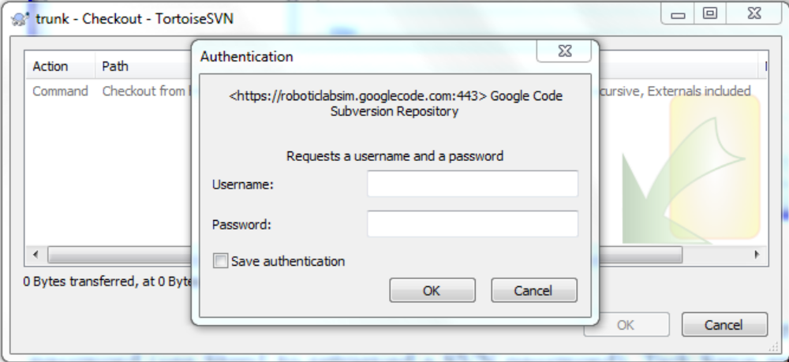
รูปที่ 7
5. เมื่อ checkout เสร็จแล้วคราวนี้ไดเรคทอรีของเราก็พร้อมใช้แล้ว มาทดลองเพิ่มไฟล์กันครับ สามารถเพิ่มได้ทั้งไฟล์และไดเรคทอรีเลยครับ ดังรูปที่ 8 ทาการเพิ่มไฟล์
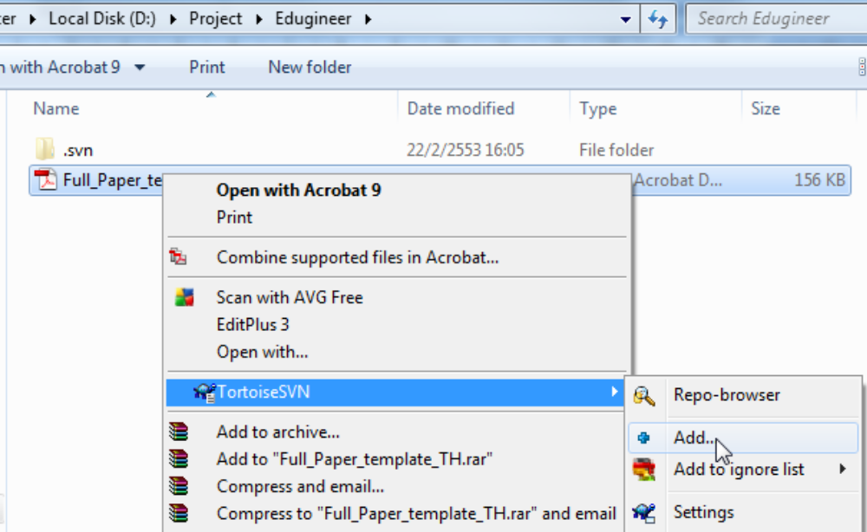
รูปที่ 8
6. เมื่อเพิ่มไฟล์ในข้อ 5 แล้วตอนนี้ไฟล์ยังไม่ได้ถูกส่งไปเก็บที่ SVN Server จนกว่าเราจะสั่ง commit… ดังรูปที่ 9 ซึ่งจะเป็นการส่งข้อมูลไปเก็บยัง Server พร้อมทั้งมีการตรวจสอบว่ามีการซ้าซ้อนหรือไม่ หากมีอยู่แล้วและมีการเปลี่ยนแปลงไฟล์ ก็จะทาการสร้างเป็นรุ่นใหม่พร้อมกับมีประวัติการเปลียนแปลงให้เราเขียนอธิบายด้วย ดังในรูปที่ 10-12
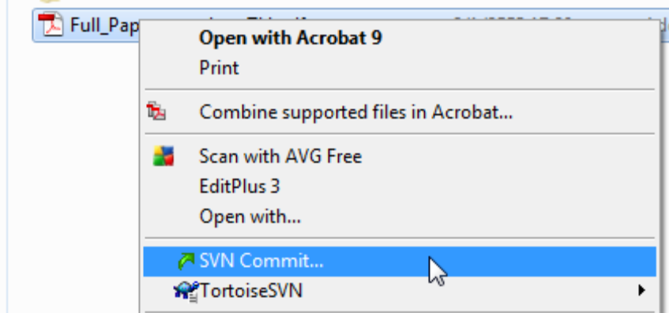
รูปที่ 9 การสั่ง Commit ไฟล์

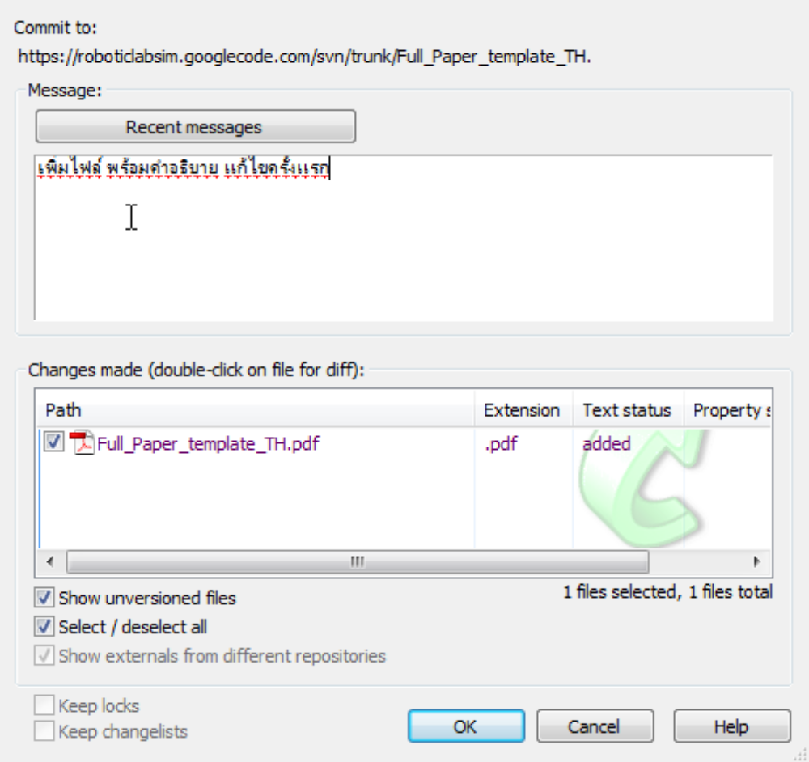
รูปที่ 10 การใส่คาอธิบายเมื่อทาการ commit แต่ละครั้ง
จะมีการถาม user และ password อีกครั้ง
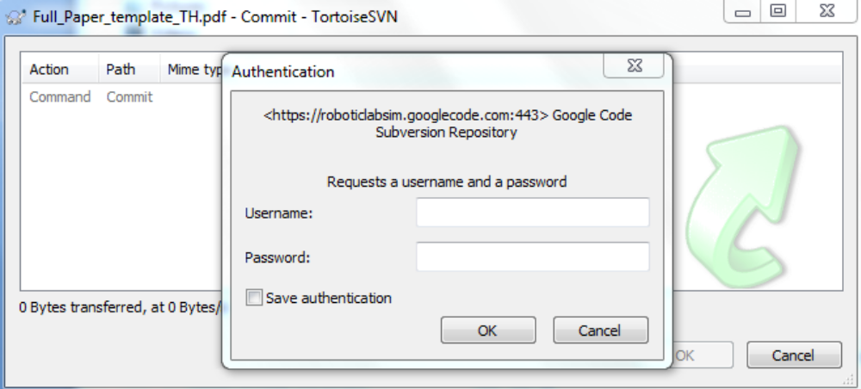
รูปที่ 11 มีการถาม user และ password อีกครั้ง
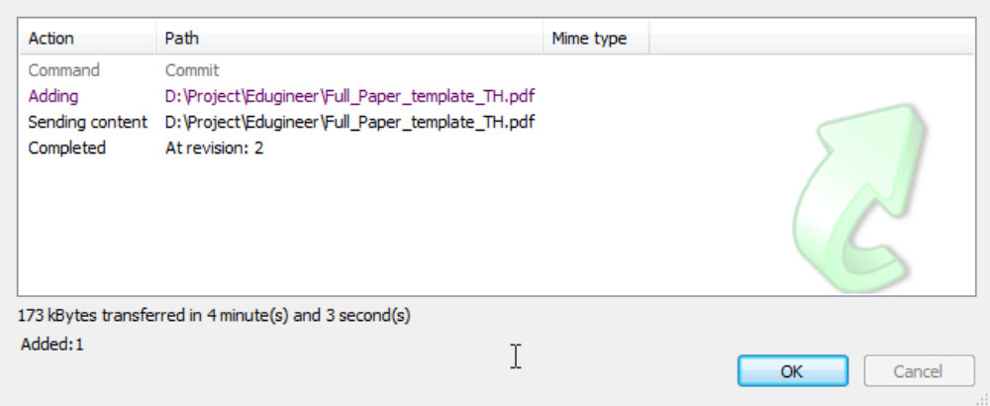
รูปที่ 12 เมื่อทาการ upload เสร็จแล้ว
7. เสร็จเรียบร้อยสาหรับ การเพิ่ม คราวนี้เราก็จะสามารถพัฒนาหรือใช้งานเอกสารของเราได้โดยไม่ต้องกังวลว่าไฟล์แต่ละรุ่นที่มีการแก้ไขจะทับหรือเสียหาย เพียงแต่ทุกครั้งที่เราแก้ไขไฟล์ใด ๆ ก็อย่าลืม commit ไปเก็บไว้บน Server และหากต้องการกู้คือก็สามารถทาได้ ทุกรุ่นที่เราได้ commit ไว้แต่ละครั้งของการเปลี่ยนแปลง ตัว SVN Client
8. กรณีที่ใช้งานบนเครื่องที่มีการใช้งานมากกว่าหนึ่งคน ขอแนะนาให้ทาการลบข้อมูล user และ password ก่อนเลิกใช้งานทุกครั้งทาได้ดังนี้ SVN->Setting
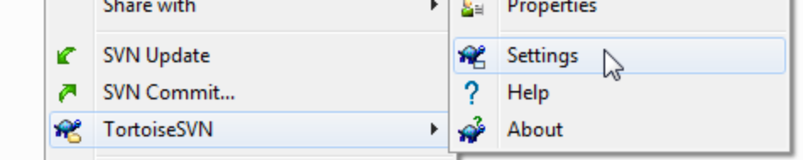
รูปที่ 13 การตั้งค่าต่าง ๆ
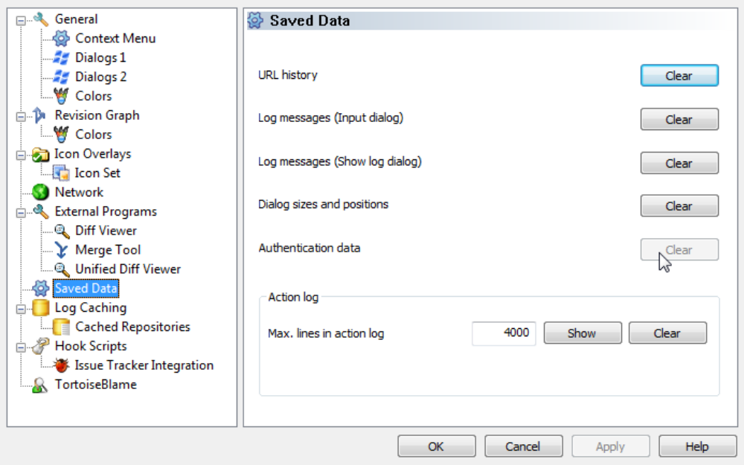
รูปที่ 14 เลือก Saved Data->Authentication data เพื่อ Clear

